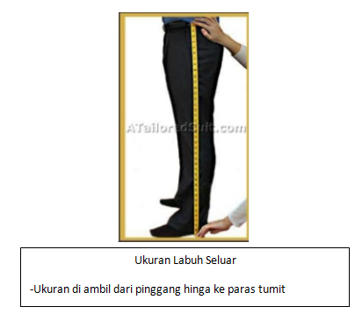

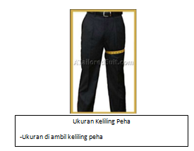

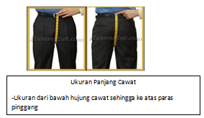

Seluar Pinggang Getah Kanak-Kanank

Assalamualaikum...  
Kali ni kite buat seluar pangjang budak-budak plak yer...buat seluar melayu boleh nak buat seluar tido pun boleh...sama aje budak lelaki dengan perempuan pun...kali ni cik sue nak ikut ukuran yang di ambil pada seluar contoh...Cik sue tahu,yang rajin godeh nota kat blog cik sue ni kebanyakkan nya adalah yang baru nak masuk atau baru nak berjinak-jinak dalam dunia jait menjait ni kan...jadi cik sue bagi yang simple-simple kasik korang semagat tu naik ehehehehehe....  
  
Cara Mengambil Ukuran

|  |
| --- |
| [http://3.bp.blogspot.com/-JdOts1ZAlX4/Tm6v-AzhKdI/AAAAAAAAAXw/CbNNBYhn0II/s320/CIMG4202.JPG](http://3.bp.blogspot.com/-JdOts1ZAlX4/Tm6v-AzhKdI/AAAAAAAAAXw/CbNNBYhn0II/s1600/CIMG4202.JPG) |
| ukuran cawat seluar |

ukuran cawat untuk tutorial ni saya ambil separuh ye..terpulang pada anda nak ambil ukuran penuh atau separuh macam cik sue ni.

|  |
| --- |
| [http://2.bp.blogspot.com/-48lh9N6kCnE/Tm6wwOSRAcI/AAAAAAAAAYI/TzfzLHKpkMA/s320/CIMG4203.JPG](http://2.bp.blogspot.com/-48lh9N6kCnE/Tm6wwOSRAcI/AAAAAAAAAYI/TzfzLHKpkMA/s1600/CIMG4203.JPG) |
| ukuran lebar peha |

|  |
| --- |
| [http://1.bp.blogspot.com/-bgBHSzQ0oNw/Tm6wGtV1-5I/AAAAAAAAAX4/ZGSP-O1qv_Q/s320/CIMG4204.JPG](http://1.bp.blogspot.com/-bgBHSzQ0oNw/Tm6wGtV1-5I/AAAAAAAAAX4/ZGSP-O1qv_Q/s1600/CIMG4204.JPG) |
| pangjang seluar |

|  |
| --- |
| [http://4.bp.blogspot.com/-EF1WUiKr1NM/Tm6wKe2PFpI/AAAAAAAAAX8/AHVIE9DAo7A/s320/CIMG4205.JPG](http://4.bp.blogspot.com/-EF1WUiKr1NM/Tm6wKe2PFpI/AAAAAAAAAX8/AHVIE9DAo7A/s1600/CIMG4205.JPG) |
| lebar/luas kaki seluar |

**“Tak konfiden la beli seluar pakai online ni.. nanti kalau pakai saiz tak cun pulak. Rugi duit aku..”**

Anda pernah rasa macam ni kalau beli produk pakaian online?

Tambah-tambah kalau pakaian tu harga beratus.

Jangan risau. Saya sendiri pun rasa macam tu juga

Oleh sebab tu, untuk artikel kali ini saya nak kongsikan cara ukur jeans anda dengan mudah dan tepat sebelum membuat pembelian online.

Method ukur yang digunakan adalah sama seperti jenama-jenama jeans world-wide gunakan untuk pembuatan seluar.

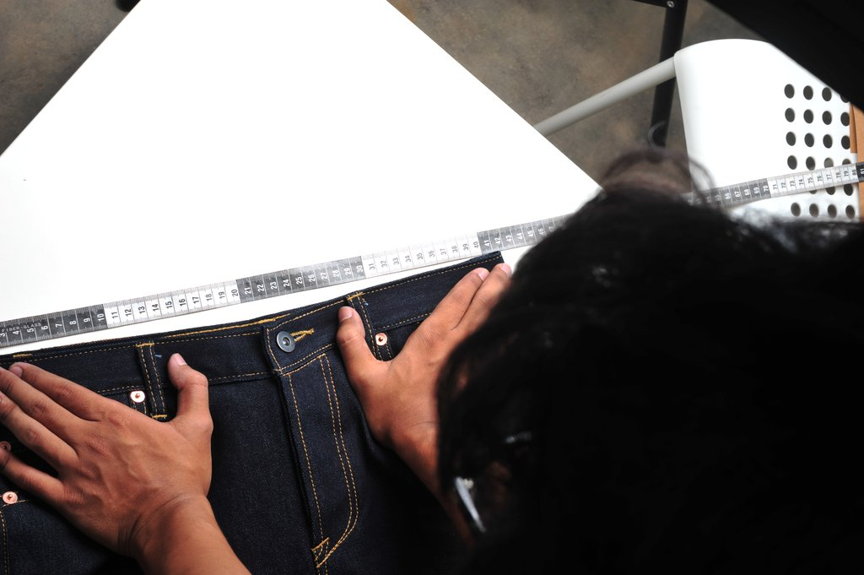

Ikut kiraan saya, 10 minit ja untuk buat *step* ni.

Jom kita mula !

.

Barang yang anda perlu sediakan ialah**seluar yang anda selesa pakai**dan**pita ukur.**

Kami ambil jeans saiz 29 Slim Men fit sebagai contoh.

Ambil perhatian bahawa ada 6 bahagian seluar perlu anda ukur iaitu **Waist, Rise, Thigh, Knee, Open Leg & Inseam.**

**1) WAIST (PINGGANG)**

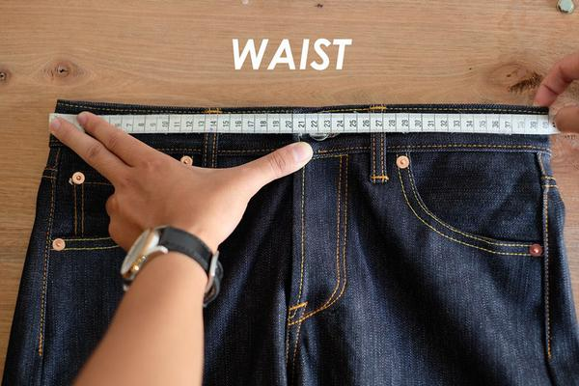

Butangkan jeans anda terlebih dahulu. Rapatkan waist hadapan dan belakang seperti gambar sebelum buat ukuran.

Mulakan ukuran dari kiri ke kanan.

Buat kiraan 2x ganda dari setelah dapat saiz cm yang betul.

Gambar atas menunjukkan 40cm x 2 =***80cm***.

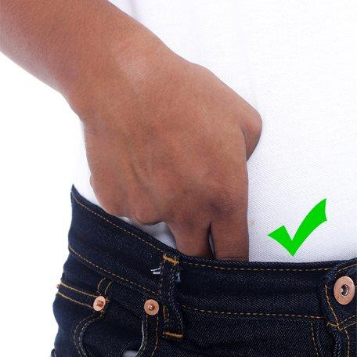

Untuk saiz yang terbaik, buat cubaan dengan memasukkan 2 jari anda di antara kepala waistband seperti diatas.

Untuk tips ini, pakai seluar anda dalam keadaan berdiri.

Jika boleh, itu saiz terbaik yang anda patut ambil.

### 2) RISE (CAWAT)

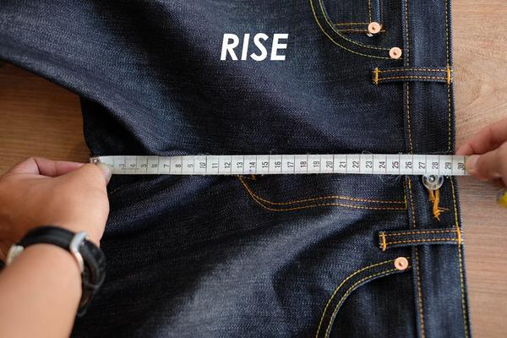

Butangkan jeans anda terlebih dahulu. Rapatkan waist hadapan dan belakang seperti gambar sebelum buat ukuran.

Mulakan ukuran dari bawah hujung cawat sehingga ke atas waistband.

Buat kiraan 2x ganda dari setelah dapat saiz cm yang betul.

Gambar atas menunjukkan 29cm x 2 =***58cm***.

### 3) THIGH (PEHA)

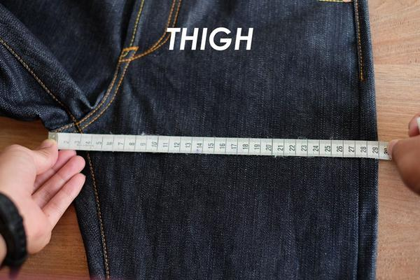

Peha diukur dari sisi ke sisi dari bawah cawat terus ke bahagian Outseam.

Perhatikan di mana pita ukuran bermula dan berakhir seperti dalam gambar.

Saiz menunjukkan ***29cm***.

### 4) KNEE (LUTUT)

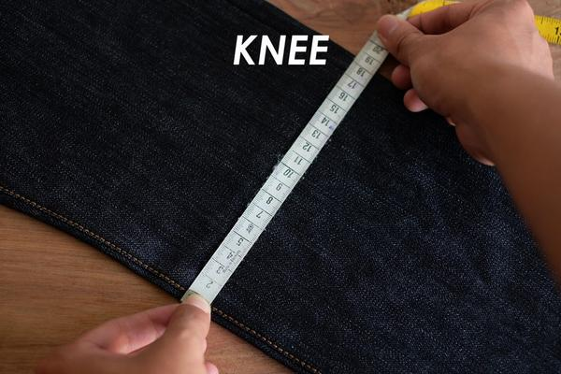

Dari cawat, mulakan ukur dan tarik ke bawah hingga 37cm untuk dapatkan kedudukan lutut anda.

Kemudian, mulakan ukur dari sisi ke sisi seperti gambar.

Perhatikan di mana pita ukuran bermula dan berakhir.

Saiz menunjukkan ***18.5cm***.

### 5) OPEN LEG (PEMBUKA KAKI)

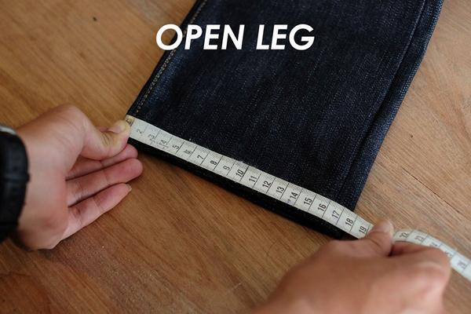

Mulakan ukur dari sisi ke sisi seperti gambar.

Perhatikan di mana pita ukuran bermula dan berakhir.

Saiz menunjukkan **17.5cm.**

### 6) INSEAM (PANJANG JEANS)

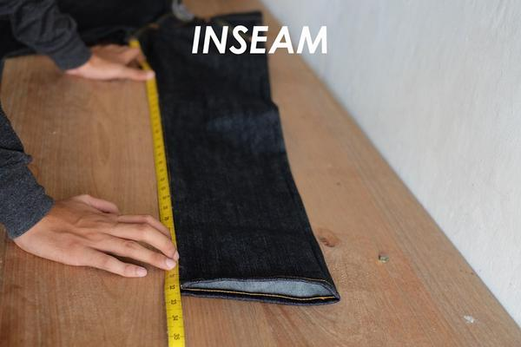

Inseam diukur dari hujung cawat sehingga ke hujung kaki.

Perhatikan di mana pita ukuran yang bermula dan berakhir pada gambar di atas.

Hujung ukuran menunjukkan ***32″***inchi panjang jeans (Inseam).